Формувальне оцінювання: переваги та ефективність

Оцінювання навчальних досягнень учнів є невіддільною складовою освітнього процесу. У ході планування уроків і навчальних тем одним з аспектів, який заслуговує на увагу, є питання, як контролювати й забезпечувати прогрес учнів у навчанні, як визначити ступінь прогресу, якого вони досягли, і як оцінити результати учнівських досягнень та вашої праці.
Перед проведенням уроку вчителі повинні спланувати, як визначити або оцінити й покращити ефективність та якість своєї роботи і як зафіксувати, проаналізувати, покращити та оцінити роботу й навчальну діяльність учнів.
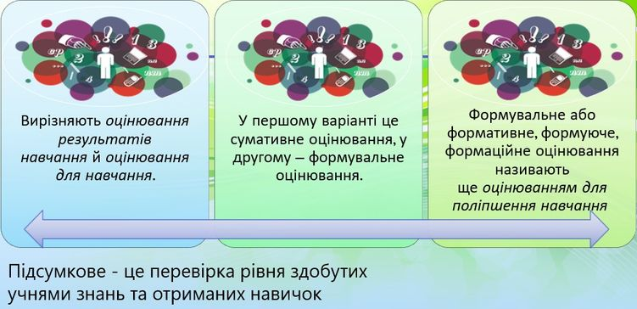
Шляхи оцінювання навчального процесу включають:
- спостереження;
- проміжне тестування;
- підсумковий тест після вивчення теми.
Тести, що оцінюють процес навчання, діють як індикатори. Вони надають можливість учням і вчителям перевірити рівень своїх досягнень. Прогалини можуть бути заповнені шляхом виконання додаткових завдань. Через спостереження, аналіз способів роботи над завданнями та джерела помилок формуються цілі, які учні визначають самостійно, чи разом з учителем або вчитель сам ставить їх перед учнями.
Наслідком застосування такого підходу є зрушення у напрямку до: виключно цільового навчання, замість орієнтованого лише на зміст; індивідуального навчання, замість навчання, де кожен працює над одним і тим же завданням.
Формувальне оцінювання – інтерактивне оцінювання учнівського прогресу, що дає змогу вчителям визначати потреби учнів, адаптуючи до них процес навчання.
Формувальне оцінювання є не тільки діагностика рівня знань та опанованих умінь та навичок, а й досягнення інших цілей. Таке постійне оцінювання, яке починається з попереднього оцінювання знань та вмінь учнів на початку роботи учнів над темою і продовжується впродовж всього вивчення теми називається формувальним оцінюванням (formative assessments).
Процес навчання учнів:
- Як визначається й оцінюється успішне навчання?
- Яким чином застосовується самооцінка та оцінка іншими?
- Як я гарантую досягнення поставлених учнями цілей?
- Чи регулярно учні досягають успіху в процесі навчання?
- Чи усвідомлюють вони досягнутий прогрес?
- Чи дає моє викладання рівні можливості успіху хлопчикам і дівчаткам?
- Чи свідомо учні проводять спостереження, контролюють і покращують своє навчання і режим роботи?
- Чи отримали учні будь-які управлінські принципи, що допомагають у їх навчанні?
- Чи можуть учні самостійно керувати процесом навчання та оцінювати його результати?
Чи посилаються учні на власні цілі, стандарти, критерії та потреби при самооцінці?
- Чи помічаю я прогрес окремих учнів?
- Як визначити проблеми окремих учнів?
- Як я спостерігаю соціальну взаємодію у класі?
- Яким чином необхідно записувати свої спостереження та оцінки окремих учнів і класу в цілому?
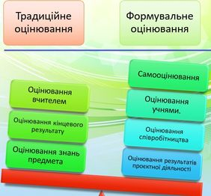
Алгоритм діяльності вчителя щодо організації формувального оцінювання можна представити у вигляді такої послідовності дій:
- Формулювання об’єктивних і зрозумілих для учнів навчальних цілей.
- Створення ефективного зворотного зв’язку.
- Забезпечення активної участі учнів у процесі пізнання.
- Ознайомлення учнів із критеріями оцінювання
- Забезпечення можливості й уміння учнів аналізувати власну діяльність (рефлексія).
- Корегування спільно з учнями підходів до навчання з урахуванням результатів оцінювання.
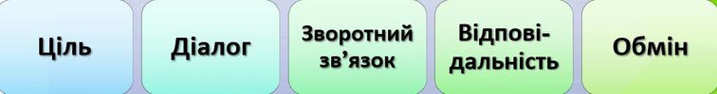
Ціль – на що звертаємо увагу.
Коли вчителеві вдасться впровадити першу стратегію формувального оцінювання у свою роботу, учні повинні відповісти на два запитання:
- Якою є мета вивчення певної теми? Для чого я це вчу?
- Чого вимагає від мене вчитель? Що я повинен вміти, щоб бути добре оціненим?
Завдяки цьому учень знає, що і для чого він буде вивчати.
Діалог – організація в класі дискусії, постановка запитань і завдань, які покажуть, як учні навчаються. Процес навчання повинен базуватись на запитаннях, відповіді на які учні знаходять самостійно. Особливо рекомендують навчальну методику постановки завдань, метою яких є відновлення знань та використання інформації, якою учні вже володіють. Це запитання про порівняння, віднаходження рис схожості та відмінності, а також створення ментальних карт для того, щоб пов’язати різні концепції.
Зворотний зв'язок – для того, учень міг використати оцінку в процесі навчання, вона повинна мати форму вичерпного коментаря – зворотного зв’язку. Така інформація містить відповіді на чотири запитання:
- Що учень зробив добре?
- Що треба покращити?
- Як треба покращити?
- Як учень повинен розвиватись далі?
Дуже важливо, щоб учні знали, що буде підлягати оцінюванню. Вчитель, повідомляє учнів, які з їх робіт будуть оцінюватись підсумковою оцінкою – балами, а які у формі зворотного зв’язку.
Відповідальність – людина найкраще вчиться в групі, тому організовуємо процес навчання, щоб учні працювали в парах або групах. Завдяки груповій роботі учні навчаються одне в одного, а насамперед вчаться співпрацювати. Розмова між учнями про те, чого вони навчаються, пов’язує нові знання із вже здобутими, допомагаючи їм краще зрозуміти нову тему. Корисним інструментом є взаємне оцінювання. Учні на основі поданих раніше критеріїв, надають один одному зворотний зв’язок про виконану роботу
Обмін – якщо учень не буде вмотивований до навчання, то, попри значні зусилля вчителя, він не опанує нових знань і вмінь. Мотивація до навчання є однією з найбільших проблем сучасної школи. І її покращити не вдасться, якщо учні не будуть брати на себе відповідальності за своє навчання. Важливо посилювати в учнів почуття власної гідності та формувати емоційне зацікавлення навчальним предметом. Тому саме тут допомагає зв’язок теми з реальністю, в якій живуть учні, тобто відхід від абстрактного знання до його практичного застосування.

